 | Российский государственный социальный университет

ЛАБОРАТОРНАЯ РАБОТА № 3
по дисциплине «Разработка Web-приложений»

ФИО студента | Гуломов Довуд
Направление подготовки | 09.03.02 Информационные системы и технологии
Группа | ИСТ-Б-02-Д-2023-1

Москва, 2026

Ход решения

Массивы
Цель работы
Освоить создание массивов, обработку элементов по условию и анализ последовательности случайных значений.
Программа lab3.html открывается локально в браузере. Полный код находится в lab3.js и common.js.
1 Случайный массив и среднее положительных элементов
Создаётся массив из 15 целых чисел от -10 до 30 включительно. Для 41 возможного значения используется Math.floor(Math.random() * 41) - 10. Положительные элементы отбираются строгим условием value > 0, поэтому нули в среднее не включаются.
Листинг 1 - Генерация 15 целых чисел
function randomArray(length = 15, random = Math.random) {
return Array.from({ length }, () => Math.floor(random() * 41) - 10);
}
В сохранённом запуске получен массив [29, 14, 9, 24, 27, -7, 17, 23, 12, 21, 28, -1, 28, 20, 10]. Положительных элементов 13, их сумма 262. Среднее равно 262 / 13 ≈ 20.1538461538. При повторном запуске массив и результат изменяются.
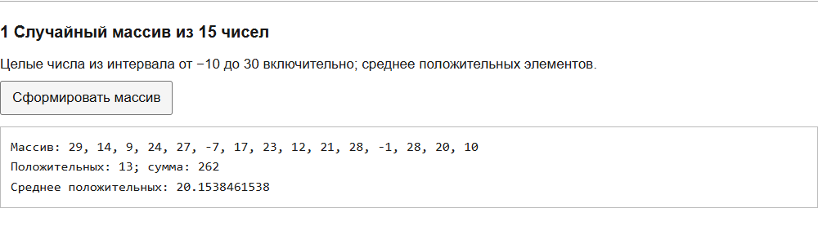
Рисунок 1 - Случайный массив и среднее положительных значений
2 Замена отрицательных элементов и статистика
Для двух следующих заданий использован один проверочный массив из 12 чисел: [-3, 0, 4, -2, 7, 0, 1, -5, 9, -1, 2, 6]. Его длина удовлетворяет условию n > 10. Метод map создаёт новый массив и заменяет только отрицательные значения квадратами.
Листинг 2 - Выборочная замена без изменения исходного массива
function squareNegatives(values) {
if (values.length <= 10) throw new Error("Массив должен содержать больше 10 чисел.");
return values.map(value => value < 0 ? value ** 2 : value);
}
После замены получен массив [9, 0, 4, 4, 7, 0, 1, 25, 9, 1, 2, 6]. Положительные элементы и нули сохранили свои значения. Для исходного массива отдельно вычислены суммы, количество положительных и отрицательных элементов и число нулей.
Листинг 3 - Статистика числового массива
function statistics(values) {
let positiveSum = 0, negativeSum = 0, positiveCount = 0, negativeCount = 0, zeros = 0;
for (const value of values) {
if (value > 0) { positiveSum += value; positiveCount++; }
else if (value < 0) { negativeSum += value; negativeCount++; }
else { zeros++; }
}
return { positiveSum, negativeSum, positiveCount, negativeCount, zeros,
positiveMean: positiveCount ? positiveSum / positiveCount : null,
negativeMean: negativeCount ? negativeSum / negativeCount : null };
}
Сумма положительных элементов равна 29, их количество - 6; среднее равно 29 / 6 ≈ 4.83333333333. Сумма отрицательных равна -11, количество - 4, среднее -2.75. Найдено два нуля. Если элементов нужного знака нет, функция возвращает null, а страница выводит «нет элементов», не выполняя деление на ноль.
3 Миллион испытаний с тремя цветами
Цвета кодируются числами 0, 1 и 2. Для каждого испытания используется Math.floor(Math.random() * 3). Все три значения имеют одинаковую вероятность. Пример с Math.round из методички даёт для крайних значений интервалы вдвое короче, чем для среднего; для равновероятной модели он заменён.
Листинг 4 - Формирование последовательности ровно из миллиона значений
function simulate(count = 1000000, random = Math.random) {
const values = new Uint8Array(count);
for (let i = 0; i < count; i++) values[i] = Math.floor(random() * 3);
return analyzeColors(values);
}
Условие i < count выполняет ровно 1000000 итераций. Значения сохраняются в Uint8Array. Один проход по последовательности подсчитывает выпадения и длину текущей серии; при смене цвета длина серии снова равна 1.
Листинг 5 - Подсчёт выпадений и максимальных непрерывных серий
function analyzeColors(values) {
const counts = [0, 0, 0], longest = [0, 0, 0];
let previous = -1, run = 0;
for (const value of values) {
counts[value]++;
run = value === previous ? run + 1 : 1;
previous = value;
longest[value] = Math.max(longest[value], run);
}
const maximum = Math.max(...longest);
const leaders = [0, 1, 2].filter(color => longest[color] === maximum && maximum > 0);
return { count: values.length, counts, longest, maximum, leaders };
}
4 Результат моделирования и проверка серий
В выполненном запуске красный цвет выпал 332384 раза, чёрный - 333328, белый - 334288. Сумма равна 1000000. Максимальная красная серия составила 12 значений подряд. Наибольшая серия среди всех цветов - 13 чёрных значений подряд, что решает дополнительное задание.
Формулировка про максимальное число выпадений красного трактуется как максимальная непрерывная серия; общее число его выпадений также выводится. На рисунке 2 показан этот же запуск. Максимум обновляется на каждом элементе, поэтому серия в конце массива не теряется.
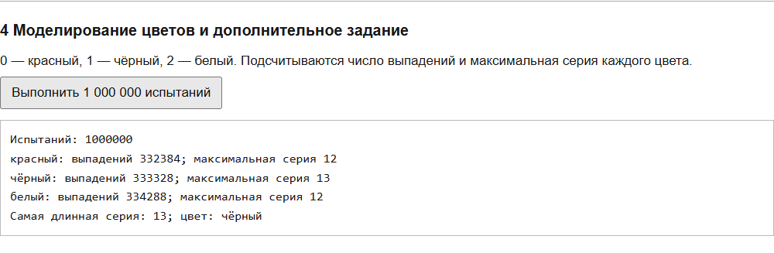
Рисунок 2 - Число выпадений и максимальные серии цветов
Таблица 1 - Контрольные последовательности
Последовательность | Ожидаемый и полученный результат
0, 0, 1, 1, 1, 2, 0, 0, 0, 0, 2, 2 | Число выпадений: 6, 3, 3; серии: 4, 3, 2
1, 0, 2, 2, 2, 2 | Конечная серия белого: 4
0, 0, 1, 1, 2 | Максимальная серия: 2; лидеры - красный и чёрный
0, 0 | Положительных и отрицательных нет; число нулей 2
Контрольный вопрос
Какие значения могут принимать элементы массива?
Обычный массив JavaScript может содержать числа, строки, логические значения, null, undefined, объекты, функции и другие массивы, в том числе вместе. В заданиях на среднее используются только конечные числа. В симуляции применён типизированный массив Uint8Array для кодов 0, 1 и 2.
Использованные материалы
1. Java Script. Массивы. Задание и методические указания к лабораторной работе.
2. MDN Web Docs. Math.random. https://developer.mozilla.org/en-US/docs/Web/JavaScript/Reference/Global_Objects/Math/random (дата обращения: 09.11.2026).

Вывод по работе
Выполнены генерация массива, замена отрицательных элементов и раздельный расчёт средних. Моделирование включило ровно миллион испытаний; алгоритм подсчитал выпадения и серии каждого цвета и сохранил все цвета с одинаковой максимальной длиной серии.

